Układy Cyfrowe I Systemy Wbudowane

Sprawozdanie z Laboratorium nr 2

Autorzy:

Kamil Kamyszek, 234932

Dagmara Szykulska 235008

Prowadzący:

dr inż. Jacek Mazurkiewicz

24.10.2018

1. **Cel laboratorium**

Celem zajęć było rozpisanie, zasymulowanie i pokazanie działającego układu na płycie ZL-9572. Naszym układem był synchroniczny licznik mod7 pozytywny, pracujący w kodzie Gray’a, a następnie dodając moduł HexTo7Seg przedstawić nasze wyniki na wyświetlaczu znajdującym się na płytce.

1. **Wykonanie zadania**

Do wykonania układu niezbędne było wykorzystanie tabeli prawd oraz siatek Karnough’a w celu minimalizacji układu.

Tabela prawd:

|  |  |  |  |  |  |  |  |
| --- | --- | --- | --- | --- | --- | --- | --- |
| Tabela Prawdy | | | | | | | |
| **LP** | **Q3** | **Q2** | **Q1** |  | **Q3** | **Q2** | **Q1** |
| 0 | 0 | 0 | 0 |  | 0 | 0 | 1 |
| 1 | 0 | 0 | 1 |  | 0 | 1 | 1 |
| 2 | 0 | 1 | 1 |  | 0 | 1 | 0 |
| 3 | 0 | 1 | 0 |  | 1 | 1 | 0 |
| 4 | 1 | 1 | 0 |  | 1 | 1 | 1 |
| 5 | 1 | 1 | 1 |  | 1 | 0 | 1 |
| 6 | 1 | 0 | 1 |  | 0 | 0 | 0 |
| 7 | - | - | - |  | - | - | - |

Aby poprawnie wykonać siatki Karnough’a należy skorzystać z tablicy przejść dla przerzutnika JK, która wygląda następująco:

|  |  |  |
| --- | --- | --- |
|  | **J** | **K** |
| 0 → 0 | 0 | - |
| 0 → 1 | 1 | - |
| 1 → 0 | - | 1 |
| 1 → 1 | - | 0 |

Siatki Karnough’a:

|  |  |  |  |  |  |
| --- | --- | --- | --- | --- | --- |
| **J3** | | | **K3** | | |
| Q3Q2\Q1 | 0 | 1 | Q3Q2\Q1 | 0 | 1 |
| 00 | **0** | **0** | 00 | **-** | **-** |
| 01 | **1** | **0** | 01 | **-** | **-** |
| 11 | **-** | **-** | 11 | **0** | **0** |
| 10 | **-** | **-** | 10 | **-** | **1** |
| **J2** | | | **K2** | | |
| Q3Q2\Q1 | 0 | 1 | Q3Q2\Q1 | 0 | 1 |
| 00 | **0** | **1** | 00 | **-** | **-** |
| 01 | **-** | **-** | 01 | **0** | **0** |
| 11 | **-** | **-** | 11 | **0** | **1** |
| 10 | **-** | **0** | 10 | **-** | **-** |
| **J1** | | | **K1** | | |
| Q3Q2\Q1 | 0 | 1 | Q3Q2\Q1 | 0 | 1 |
| 00 | **1** | **-** | 00 | **-** | **0** |
| 01 | **0** | **-** | 01 | **-** | **1** |
| 11 | **1** | **-** | 11 | **-** | **0** |
| 10 | **-** | **-** | 10 | **-** | **1** |

Schemat układu:

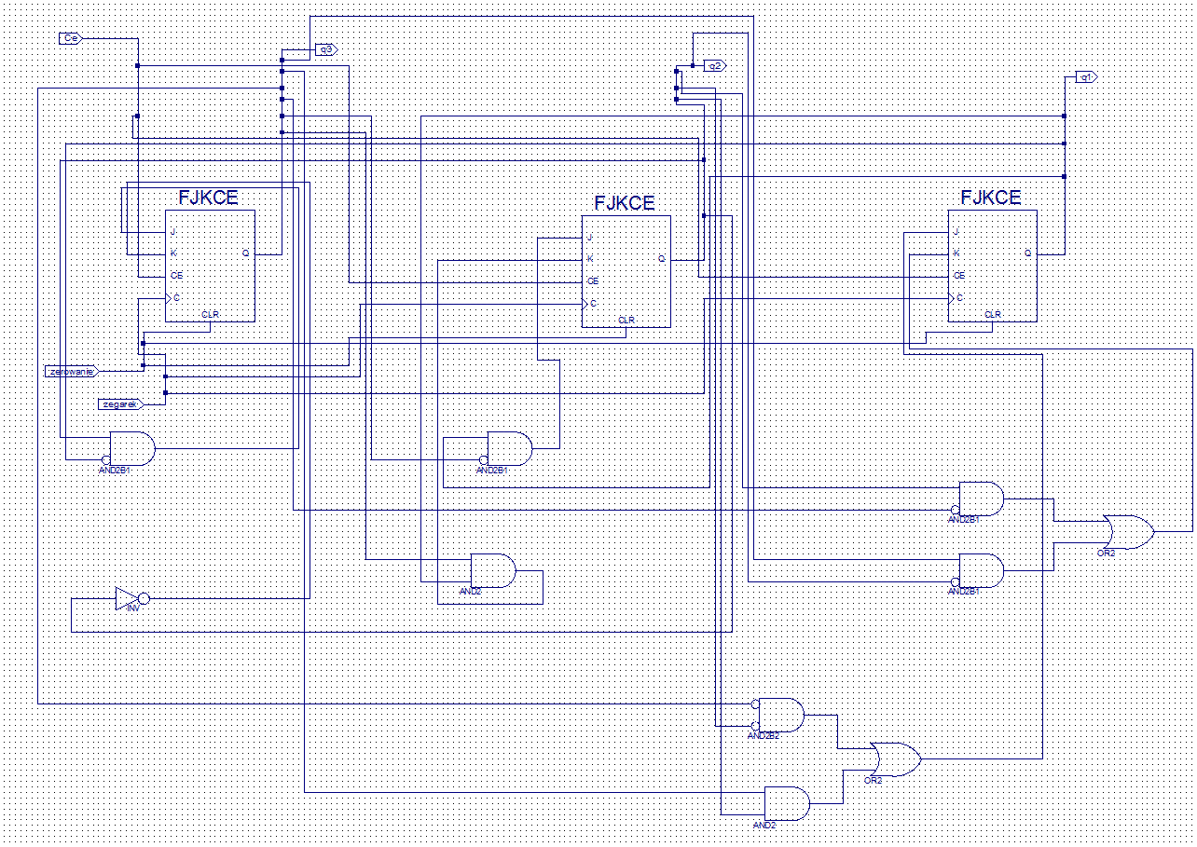

Symulacja czasowa:

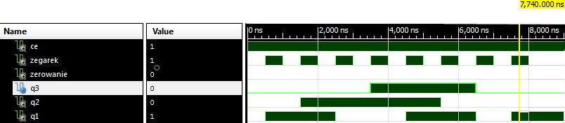

Symulacja zadziałała bez błędu, potwierdza ona działanie układu i została przeniesiona na płytkę.

Następnie musieliśmy dodać moduł HexTo7Seg, w tym celu połączyliśmy wszystkie wyjścia magistralą podłączoną do modułu.

Schemat układu z podłączonym HexTo7Seg:

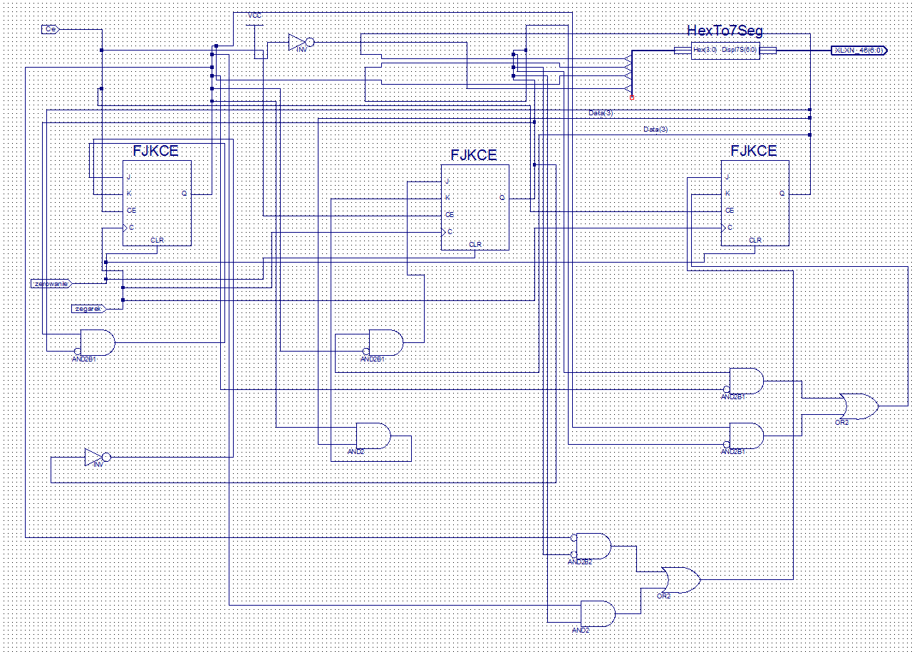

1. **Wnioski**

Wszystkie symulacje wykonane przez nas na zajęciach przebiegły poprawnie, dzięki wcześniejszemu przygotowaniu się do zajęć wykonanie zadanych nam poleceń nie sprawiło nam większych problemów. Niestety z powodu braku czasu nie byliśmy w stanie przenieść na płytkę naszego układu z podłączonym modułem HexTo7Seg.